职权编码 | 2000-B-00101-140981 | 职权类型 | 行政处罚
职权名称 | 对提供不真实或者不完整、拒绝提供统计资料、拒绝、阻碍统计调查、统计检查等违法行为的处罚
子 项 | 1.1常规统计工作中统计调查对象违法行为的处罚
职权依据 | 【法律】《中华人民共和国统计法》 第四十一条  【部门规章】《统计执法检查规定》（2006年国家统计局令第9号） 第三十八条
责任事项 | 1.立案责任：发现涉嫌常规统计工作中统计调查对象违法行为，予以审查，决定是否立案。  2.调查责任：对立案的案件，指定专人负责，及时组织调查取证，与当事人有直接利害关系的应当回避。执法人员不得少于两人，调查时应出示执法证件，允许当事人辩解陈述。执法人员应当保守有关秘密。  3.审查责任：审查案件调查报告，对案件违法事实、证据、调查取证程序、法律适用、处罚种类和幅度、当事人陈述和申辩理由等方面进行审查，提出处理意见（主要证据不足时，以适当的方式补充调查）。  4.告知责任：作出行政处罚决定前，应当制作《行政处罚告知书》送达当事人，告知违法事实及其享有的陈述、申辩等权利。符合听证规定的，制作《行政处罚听证告知书》。  5.决定责任：制作行政处罚决定书，载明行政处罚告知、当事人陈述申辩或者听证情况等内容。  6.送达责任：行政处罚决定书按法律规定的方式送达当事人。  7.执行责任：按照生效的行政处罚决定，责令改正，并处以罚款，构成犯罪的依法追究其刑事责任。  8.其他：法律法规规章规定应履行的责任。
问责依据 | 【法律】《中华人民共和国行政处罚法》第五十五条至第六十二条；  【法律】《中华人民共和国行政复议法》第三十四条至第三十八条；  【法律】《公务员法》第五十三条；  【行政法规】《行政机关公务员处分条例》（国务院第495号令）第十九至二十八条；  【行政法规】《政府信息公开条例》（国务院令第492号）第三十五条；  【地方法规】《山西省行政执法条例》第四十条～第四十二条；  【行政规章】《统计执法检查规定》（国家统计局令第9号）第四十条；  【行政规章】《事业单位工作人员处分暂行规定》（2012年人社部、监察部令第18号）第十七条～第十九条；  【党纪】《中国共产党纪律处分条例》；  【其他】：违反有关法律法规规章文件规定的行为。
实施主体 | 原平市统计局 | 责任主体 | 原平市统计局
备注
流程图 | 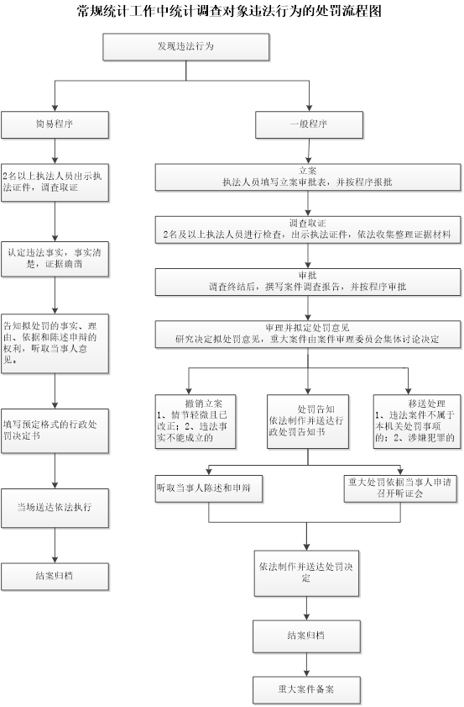
廉政风险防控图 | 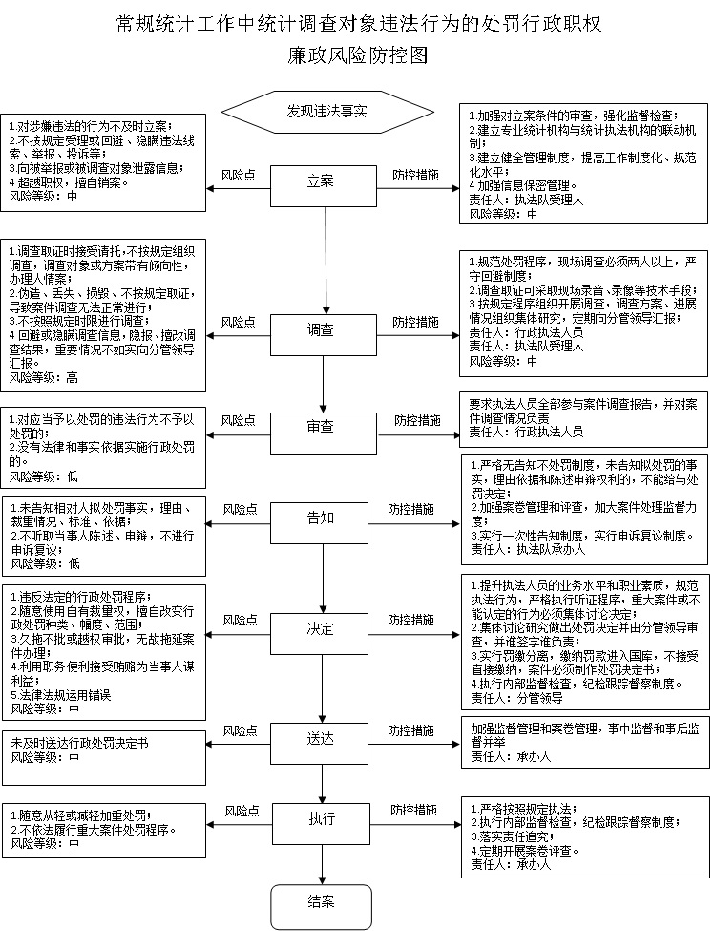
职权编码 | 2000-B-00102-140981 | 职权类型 | 行政处罚
职权名称 | 对提供不真实或者不完整、拒绝提供统计资料、拒绝、阻碍统计调查、统计检查等违法行为的处罚
子 项 | 1.2重大国情国力调查中的违法行为的处罚
职权依据 | 【行政法规】《全国经济普查条例》（国务院令第415号） 第三十六条  【行政法规】《全国农业普查条例》（国务院令第473号） 第三十九条  【行政法规】《全国污染源普查条例》（国务院令第508号） 第三十九条
责任事项 | 1.立案责任：发现重大国情国力调查中违法行为，予以审查，决定是否立案。  2.调查责任：对立案的案件，指定专人负责，及时组织调查取证，与当事人有直接利害关系的应当回避。执法人员 不得少于两人，调查时应出示执法证件，允许当事人辩解陈述。执法人员应 当保守有关秘密。  3.审查责任：审查案件调查报告，对案件违法事实、证据、调查取证程序、法律适用、处罚种类和幅度、当事人陈述和申辩理由等方面进行审查，提出处理意见（主要证据不足时，以适当的方式补充调查）。  4.告知责任：作出行政处罚决定前，应当制作《行政处罚告知书》送达当事人，告知违法事实及其享有的陈述、申辩等权利。符合听证规定的，制作《行政处罚听证告知书》。  5.决定责任：制作行政处罚决定书，载明行政处罚告知、当事人陈述申辩或者听证情况等内容。  6.送达责任：行政处罚决定书按法律规定的方式送达当事人。  7.执行责任：按照生效的行政处罚决定，责令改正，并处以罚款，构成犯罪的依法追究其刑事责任。  8.其他：法律法规规章规定应履行的责任。
问责依据 | 【法律】《中华人民共和国行政处罚法》第五十五条至第六十二条；  【法律】《中华人民共和国行政复议法》第三十四条至第三十八条；  【法律】《公务员法》第五十三条；  【行政法规】《行政机关公务员处分条例》（国务院第495号令）第十九至二十八条；  【行政法规】《政府信息公开条例》（国务院令第492号）第三十五条；  【地方法规】《山西省行政执法条例》第四十条～第四十二条；  【行政规章】《统计执法检查规定》（国家统计局令第9号）第四十条；  【行政规章】《事业单位工作人员处分暂行规定》（2012年人社部、监察部令第18号）第十七条～第十九条；  【党纪】《中国共产党纪律处分条例》；  【其他】：违反有关法律法规规章文件规定的行为。
实施主体 | 原平市统计局 | 责任主体 | 原平市统计局
备注
流程图 | 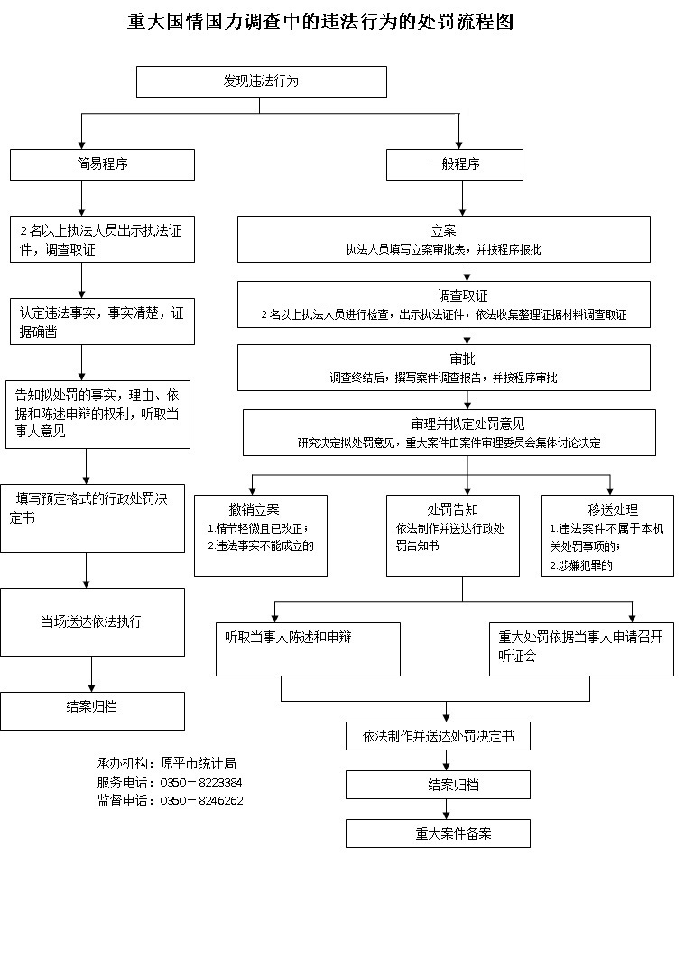
廉政风险防控图 | 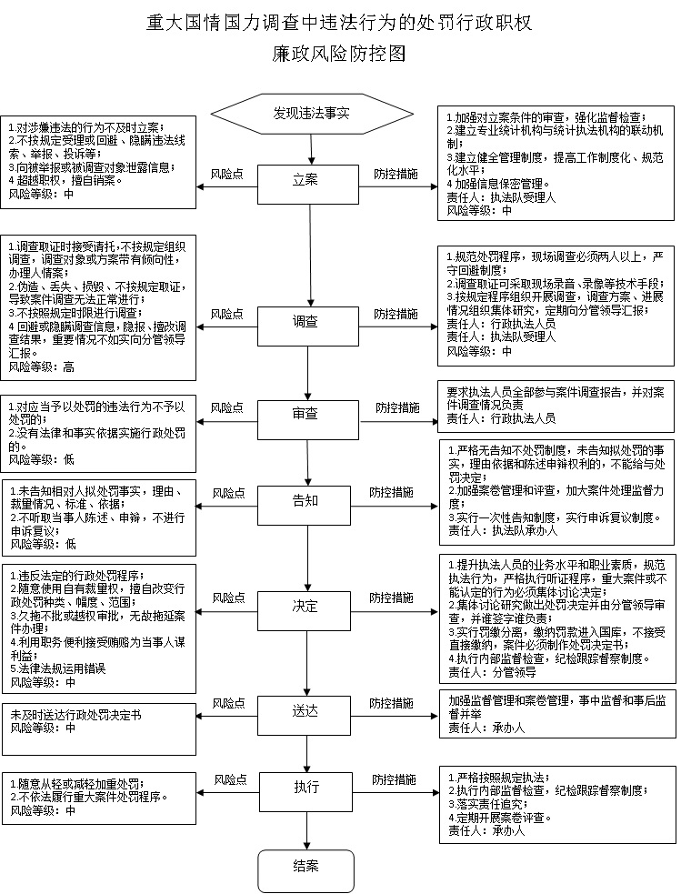
职权编码 | 2000-B-00200-140981 | 职权类型 | 行政处罚
职权名称 | 对迟报统计资料或未按照国家有关规定设置原始记录、统计台账违法行为的处罚
子 项
职权依据 | 【法律】《中华人民共和国统计法》 第四十二条
责任事项 | 1.立案责任：发现迟报统计资料或未按照国家有关规定设置原始记录、统计台账的违法行为，予以审查，决定是否立案。  2.调查责任：统计部门对立案的案件，指定专人负责，及时组织调查取证，与当事人有直接利害关系的应当回避。执法人员不得少于两人，调查时应出示执法证件，允许当事人辩解陈述。执法人员应保守有关秘密。  3.审查责任：审理案件调查报告，对案件违法事实、证据、调查取证程序、法律适用、处罚种类和幅度、当事人陈述和申辩理由等方面进行审查，提出处理意见（主要证据不足时，以适当的方式补充调查）。  4.告知责任：作出行政处罚决定前，应制作《行政处罚告知书》送达当事人，告知违法事实及其享有的陈述、申辩等权利。符合听证规定的，制作《行政处罚听证告知书》。  5.决定责任：制作行政处罚决定书，载明行政处罚告知、当事人陈述申辩或者听证情况等内容。  6.送达责任：行政处罚决定书按法律规定的方式送达当事人。  7.执行责任：依照生效的行政处罚决定，责令改正、给予警告，依法给予处分。  8.其他：法律法规规章规定应履行的责任。
问责依据 | 【法律】《中华人民共和国行政处罚法》第五十五条至第六十二条；【法律】《中华人民共和国行政复议法》第三十四条至第三十八条；  【法律】《公务员法》第五十三条；【行政法规】《行政机关公务员处分条例》（国务院第495号令）第十九至二十八条；  【行政法规】《政府信息公开条例》（国务院令第492号）第三十五条；【地方法规】《山西省行政执法条例》第四十条～第四十二条；  【行政规章】《统计执法检查规定》（国家统计局令第9号）第四十条；  【行政规章】《事业单位工作人员处分暂行规定》（2012年人社部、监察部令第18号）第十七条～第十九条；  【党纪】《中国共产党纪律处分条例》；【其他】：违反有关法律法规规章文件规定的行为。
实施主体 | 原平市统计局 | 责任主体 | 原平市统计局
备注
流程图 | 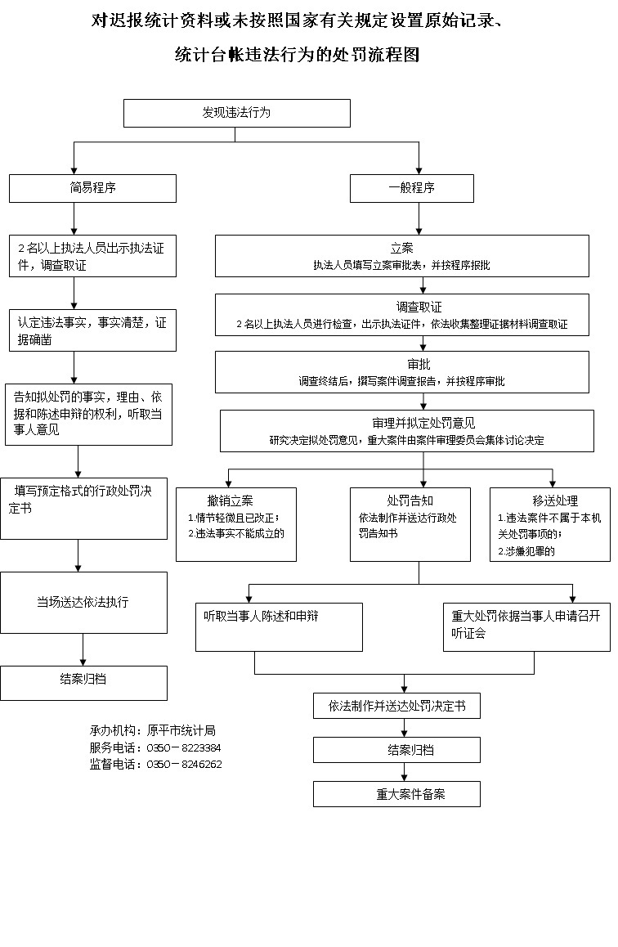
廉政风险防控图 | 